**Приемы по развитию читательской грамотности на внеурочных занятиях английского языка, как средство вовлечения в изучение языка**

Без грамотности нет чтения, а чтение развивает грамотность. Формирование читательской компетенции обучающихся в целом, и в рамках учебного предмета английский язык в частности, является одной из приоритетных и неотъемлемых составляющих учебного процесса в образовательной организации. На уроках английского языка обучающиеся приобретают навыки вдумчивого чтения, учатся понимать широкий контекст и подтекст, интерпретировать его с разных точек зрения, оценивать стиль и жанр текста. Обучающиеся учатся работать со сплошным и не сплошным текстом, с таблицами, схемами, объявлениями, отрывками из писем и т.п.

Роль чтения, как главного компонента читательской грамотности:

Изучение иностранных языков содействует общему речевому развитию обучающихся. Чтение выступает одним из главных видов речевой деятельности. Оно может выступать как целью, так и средством обучения. С помощью чтения человек приобщается к научным и культурным достижениям человечества, знакомится с искусством и жизнью других народов.

Процесс чтения оказывает огромное влияние на формирование личности. С помощью чтения у учеников пополняется активный и пассивный словарный запас, а так же формируются грамматические навыки.

Чтение - один из важнейших видов коммуникативно-познавательной деятельности, которая помогает извлекать нужную нам информацию из письменного текста. Чтение является одним из главных компонентов в изучении иностранного языка

Этапы работы с текстом

* предтекстовая деятельность;
* текстовая деятельность;
* послетекстовая деятельность

Приёмы для формирования читательской грамотности

1. Приём чтение с пометками «Insert». Во время чтения текста необходимо попросить читателей делать на полях пометки:

* "V" – это я знаю
* "+" – это новое для меня
* "-" – я думаю иначе
* "?" – необходимо разъяснение
* "!!" – это меня очень заинтересовало и др

2. Приём «Thin questions and thick questions». Существуют вопросы, на которые можно дать однозначный ответ (тонкие вопросы), например, Who…? When…? What…?. И вопросы, на которые невозможно ответить определённо – толстые вопросы. Это проблемные вопросы, например, Explain why? If you were… would you?

3. Приём «Ассоциации». Обучающимся предлагается прочитать заголовок текста и ответить на вопросы:

- О чём может пойти речь в тексте?

- Какая ассоциация у вас возникает, когда вы слышите словосочетание: «----»?

4. Приём «Перепутанные логические цепочки (True or False)». На доске написаны верные и неверные цитаты либо предложения с фактами из прочитанного текста, ученики должны прочитать и поставить знак «+» там, где они считают, что высказывание правильное (True) и знак «-» там, где по их мнению оно неверно (False).

Примерные задания для развития читательской грамотности на внеурочном занятии английского языка для 4 класса:

1. Look at the picture and say what is the text about 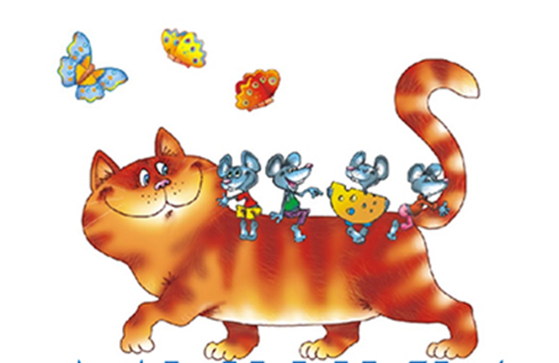
2. Look at the screen and meet the new words

Cotton – хлопок

Ribbon – лента

Bell – колокольчик

Heard – слышали

1. And now let’s read this text

* A cat lives in a small house. In the kitchen of the cat’s house live little mice. The cat is very big and every day she eats one or two mice. But on her birthday the cat does not eat mice. Every year all the mice in her house come to the cat’s birthday party. Of course, the cat is very glad to see the mice. They give her birthday presents: cakes, bottles of milk and interesting toys. The toys are made of paper and cotton. The cat likes the cakes and milk. She likes the toys too.
* Last year the mice came to the cat’s birthday party and said “Here is blue ribbon with a small bell for you”. The cat was happy because the ribbon was nice, it was made of silk. The cat took the ribbon, put it on and said “Thank you. I like the ribbon with the bell very much. I am going to wear it all the time”. The mice were happy for they knew when the cat came.
* When the mice heard the bell, they ran away from the kitchen

1. Read the text and decide if the statements are true (+) or false (-).

* The cat eats a lot of mice every day.
* On her birthday the cat eats only cakes.
* The cat is glad to see the mice at her birthday.
* The mice bring presents for the cat.

1. Choose the right variant.

Every year … come to the cat’s birthday.

1) one or two mice

2) all the mice

3) some mice

They give her presents:

1) chocolates

2) fish

3) cakes, bottles of milk and interesting toys

The cat was glad because

1) the mice came to see her

2) she liked the ribbon with the bell

3) the ribbon was nice and pink

6. Write three questions to the text

7. Retell the story, using the plan:

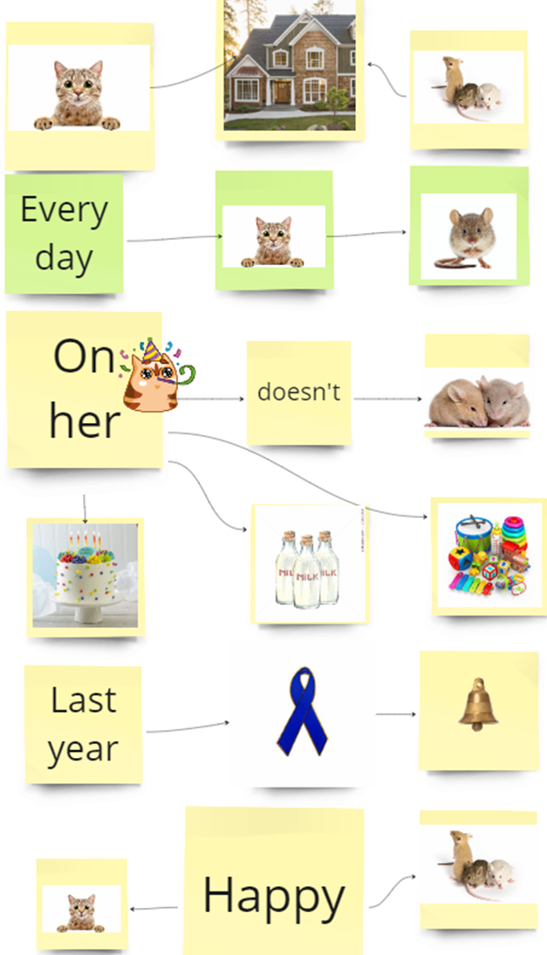

8. Now you see our story in the comics form. Find and correct the mistakes

